宝塔面板安装：

yum install -y wget && wget -O install.sh [http://download.bt.cn/install/install.sh && sh install.sh](http://download.bt.cn/install/install.sh%20&&%20sh%20install.sh)

教程：

宝塔教程：https://www.bt.cn/bbs/forum.php?mod=viewthread&tid=1186

叮当主题源码：<http://demo.ssrr.tn/nnb.tar.gz>

安装宝塔，第一次登录选择左边窗口，也就是Nginx环境，把php版本换成7.1，其他默认！！！

新建站点，（请把域名解析到当前服务器），示例如下:

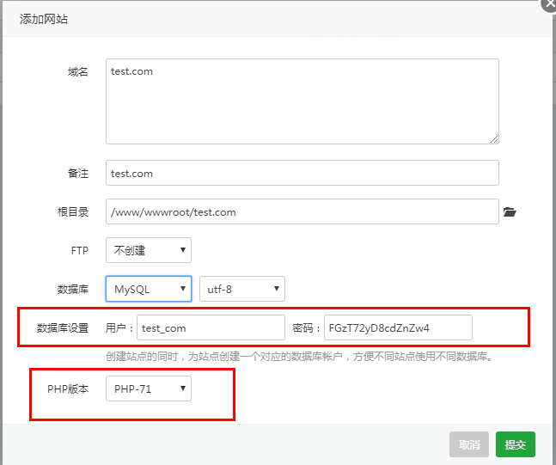

务必注意图中标注部分,PHP必须为7.1，数据库信息请记住密码和用户，可以自己修改密码。

新建后，登陆服务器执行安装代码：

wget 4ker.cc/e/newdingdang.sh;bash newdingdang.sh

根据提示输入信息，包括网站，数据库名字，用户名，数据库密码，然后回车安装，等待三分钟即可安装完成。

安装完成后，打开域名看看能否正常打开，不能打开的话，请咨询博主进行故障排除。使用默认管理员登陆：

admin  
admin

查看各个菜单有没有问题，没问题前端就已经搭建完成。

后端参考此文章即可：“

<https://cikeblog.com/ss-panel-v3-mod-rearend.html>

后端参考此文章即可：

<https://cikeblog.com/ss-panel-v3-mod-rearend.html>

宝塔升级：

curl http://download.bt.cn/install/update_to_6.sh|bash